

Real Federación Española de Golf
C/ Arroyo del Monte, 5
28035 Madrid
T +34 91 376 91 30 F +34 91 556 32 90

GREEN SECTION RFEG
INFORME DRENAJES CNG

Marzo, 2012

Presentes: | Javier Jorge Sánchez

INFORME DRENAJES CNG 2012

Debido a la acumulación de agua de riego en zonas con drenaje deficiente, se ha producido una acumulación de sales en estas zonas afectando negativamente a la planta y a la estructura del suelo.
La falta de drenaje crea a su vez condiciones de saturación continua en la zona radicular con los problemas de anaerobiosis y capas negras (foto 1) que llevan a la asfixia radicular y muerte de la planta. (Foto 2) Además en las labores de resiembra la acumulación de estas sales dificultan y disminuyen la capacidad de germinación de la semilla.
Esto sumado a la baja pluviometría registrada durante este invierno, en el cual no se ha producido lavado de sales por lluvia como se esperaba, ha provocado el empeoramiento de estas zonas.
Para solucionar este problema se están realizando las siguientes labores:
- Eliminación de los 10 primeros centímetros del perfil donde se encuentra la capa negra y las sales.
- Remoldeo y nivelado de la zona con el objetivo de favorecer la salida rápida del agua hacia la arqueta de desagüe.
- Construcción de la arqueta y sistema de canalizado del agua. (foto 3)
- Instalación de drenaje mediante tubo poroso en las zonas cercanas a la arqueta.
- Colocación de tepes.
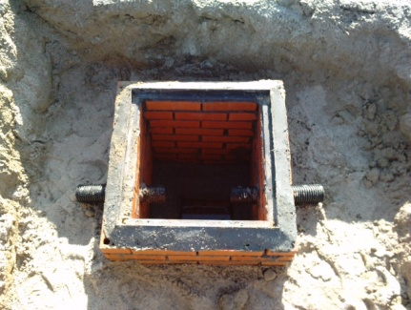
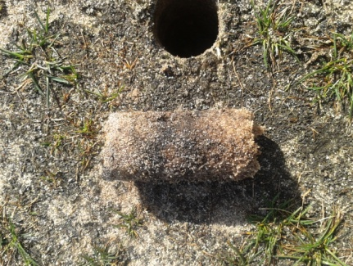
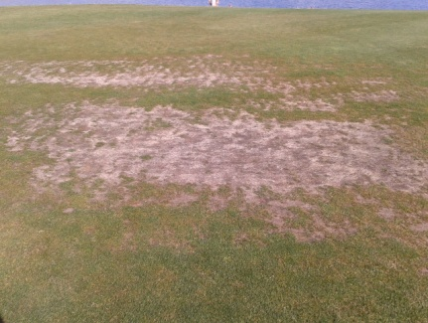

Foto 1 Foto 2 Foto 3

A continuación se presentan los trabajos de drenaje realizados desde el mes Octubre hasta el mes de Febrero.
Se ha realizado auditoria hoyo por hoyo comprobando el trabajo realizado e identificando las zonas que faltarían por realizar. Estas zonas quedan localizadas a continuación en el correspondiente plano de cada hoyo con una fotografía adjunta y la superficie aproximada de tepes necesarios para su realización.
En la siguiente tabla se resume la cantidad aproximada de metros cuadrados de tepe utilizados por hoyo y los necesarios para continuar con este trabajo.
 | Drenajes finalizados |  |  | Drenajes pendientes
 | Hoyo nº | Superficie tepes (m2) |  | Hoyo nº | Superficie tepes (m2)
 | 1 | 100 |  | 1 | 530
 | 2 | 695 |  | 2 | 110
 | 3 | 0 |  | 3 | 100
 | 4 | 460 |  | 4 | 244
 | 5 | 350 |  | 5 | 398
 | 6 | 0 |  | 6 | 410
 | 7 | 0 |  | 7 | 270
 | 8 | 310 |  | 8 | 180
 | 9 | 0 |  | 9 | 110
 | 10 | 370 |  | 10 | 370
 | 11 | 0 |  | 11 | 370
 | 12 | 0 |  | 12 | 350
 | 13 | 0 |  | 13 | 300
 | 14 | 0 |  | 14 | 0
 | 15 | 590 |  | 15 | 180
 | 16 | 0 |  | 16 | 254
 | 17 | 0 |  | 17 | 80
 | 18 | 0 |  | 18 | 490
 | Total | 2875 m2 |  | Total | 4746 m2

Hoyo 1
Drenaje realizado

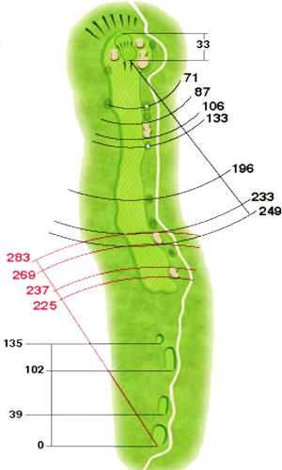
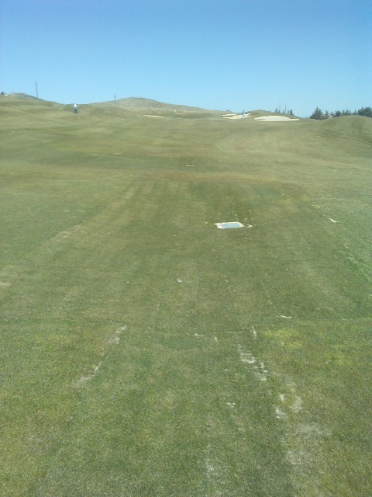
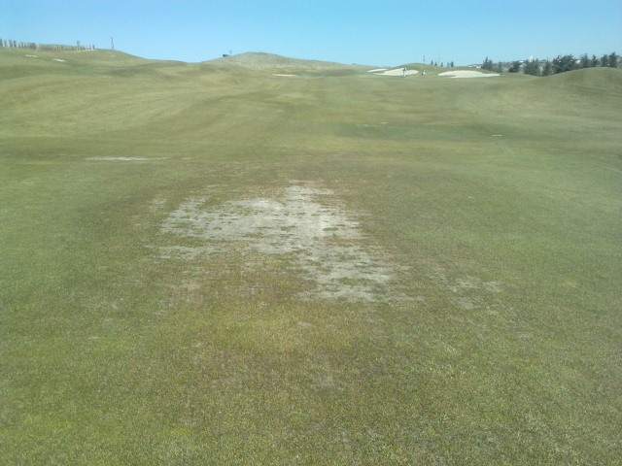
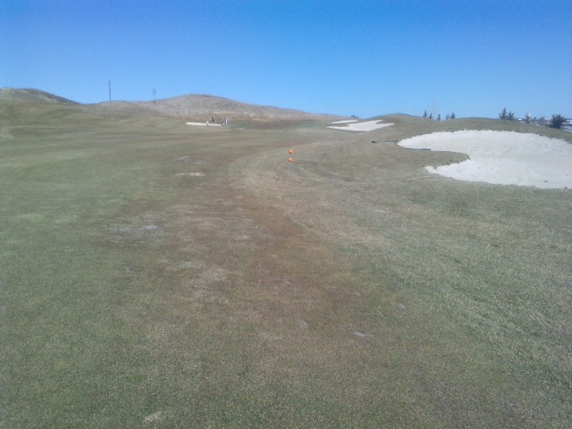
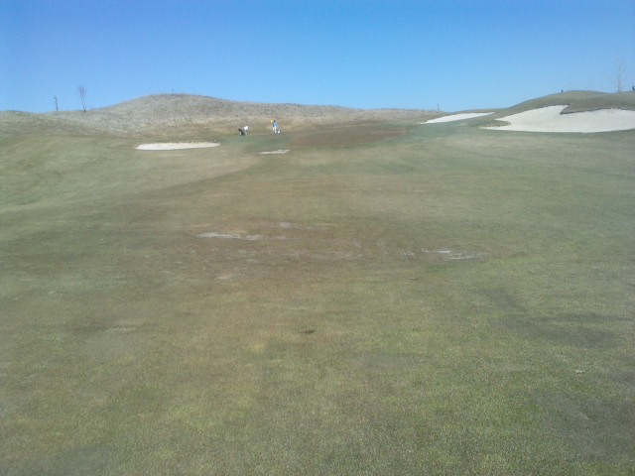
Drenaje realizado .100 m2 de tepes utilizados
Serian necesarios 90 m2 de tepes para realizar este drenaje
Serian necesarios 90 m2 de tepes para realizar este drenaje
Serian necesarios 110 m2 de tepes para realizar este drenaje
Hoyo 1
Drenajes pendientes

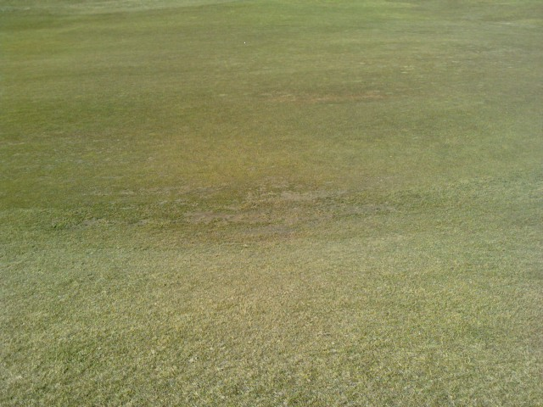
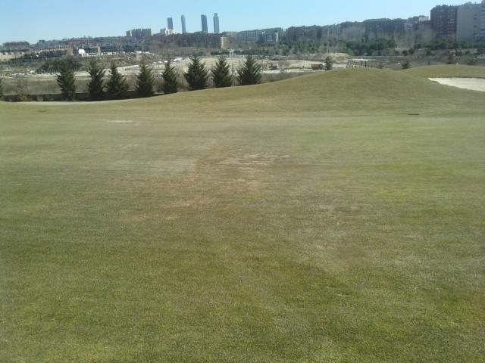
Serian necesarios 90 m2 de tepes para realizar este drenaje
Serian necesarios 150 m2 de tepes para realizar este drenaje
Hoyo 1
Drenajes pendientes

Hoyo 2
Drenajes realizados

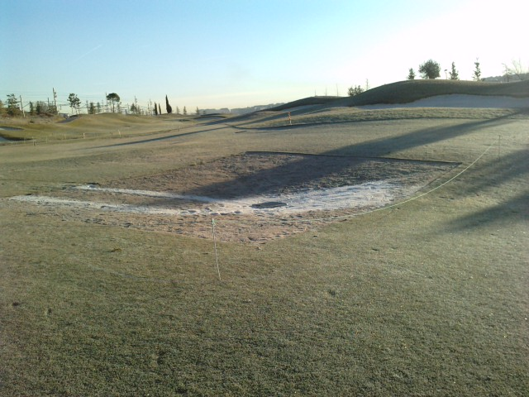
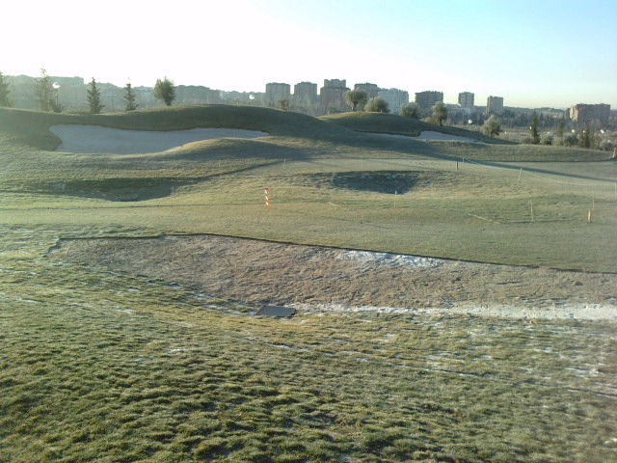
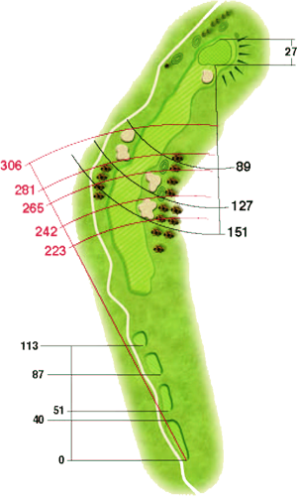
Drenaje finalizado. 545 m2 de tepes utilizados
Drenaje finalizado. 150 m2 de tepes utilizados
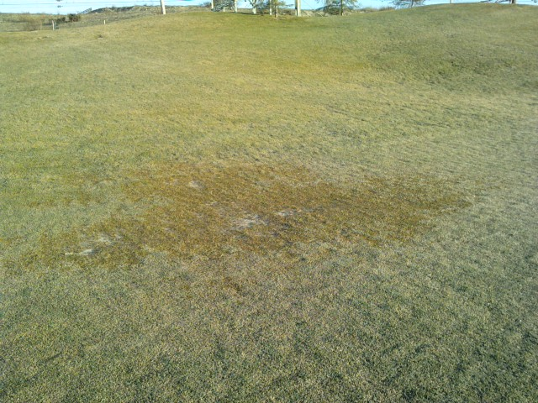
Hoyo 2
Drenajes pendientes
Serian necesarios 110 m2 de tepes para realzar este drenaje
Hoyo 3
Drenaje pendiente

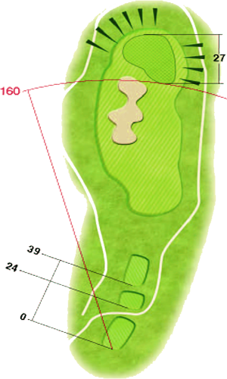
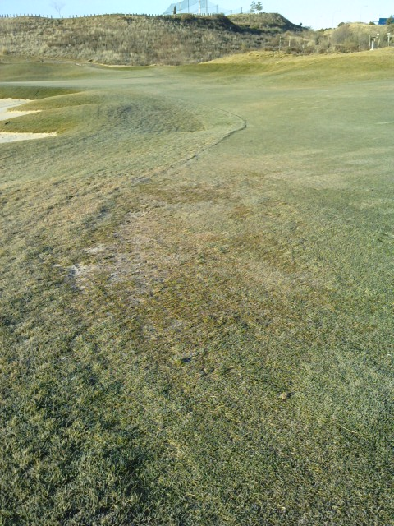

Serian necesarios 100 m2 de tepes para realizar este drenaje
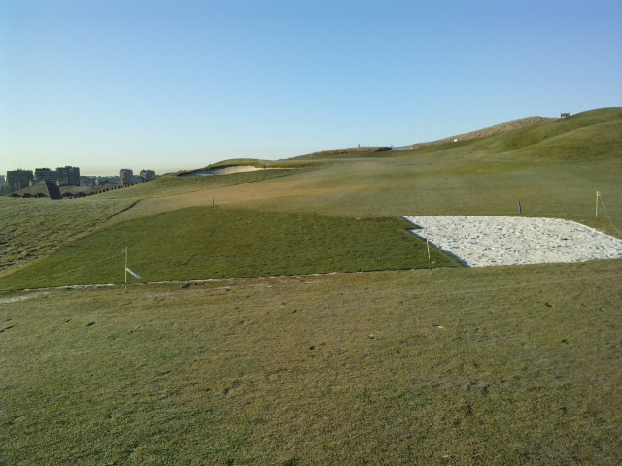
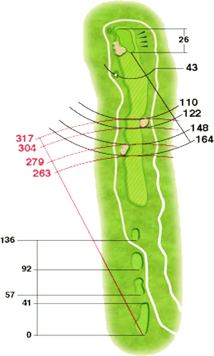
Hoyo 4
Drenajes realizado
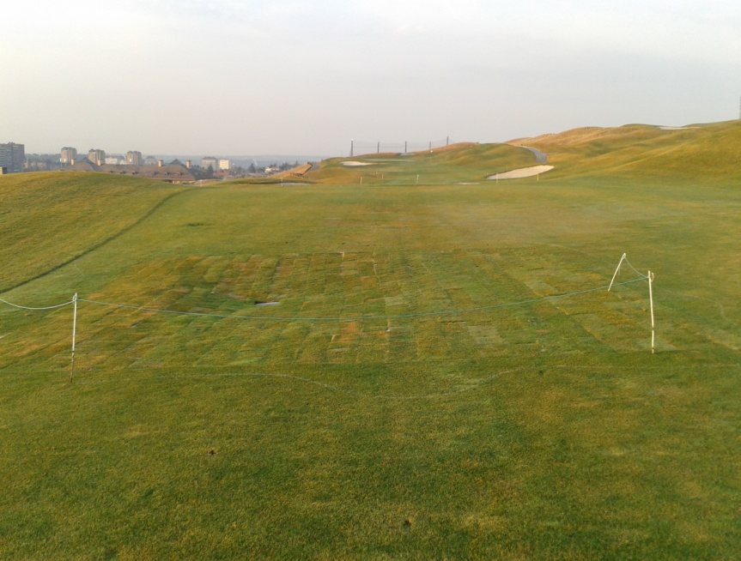
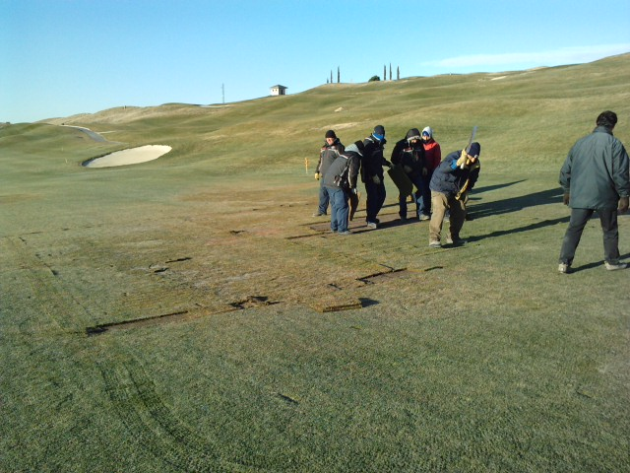
Drenaje realizado. 90 m2 de tepes utilizados.
Drenaje realizado. 170 m2 de tepes utilizados
Drenaje finalizado.200 m2 de tepes utilizados
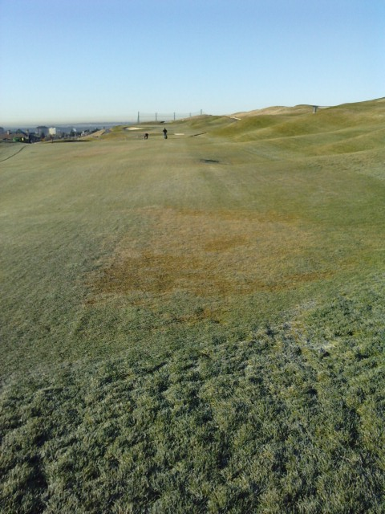
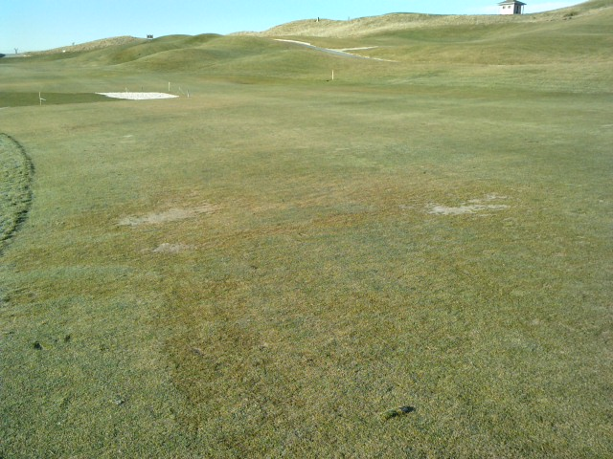
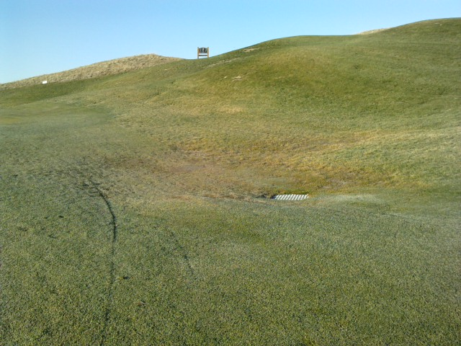
Hoyo 4
Drenajes pendientes
Serian necesarios 70 m2 de tepes para realizar este drenaje
Serian necesarios 110 m2 de tepes para realizar este drenaje
Serian necesarios 64 m2 de tepes para realizar este drenaje
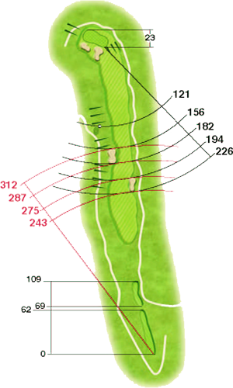
Hoyo 5
Drenajes realizados

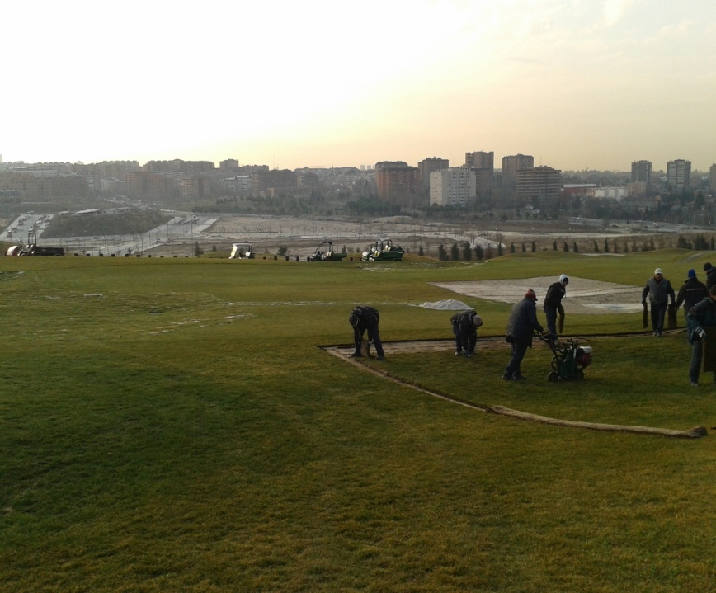
Drenaje realizado 350 m2 de tepes utilizados
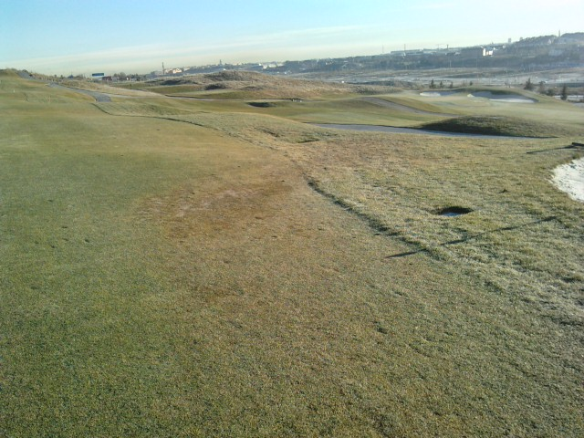
Hoyo 5
Drenajes pendientes

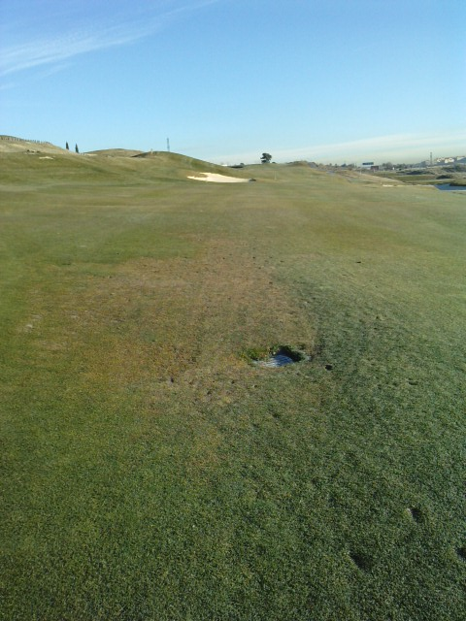
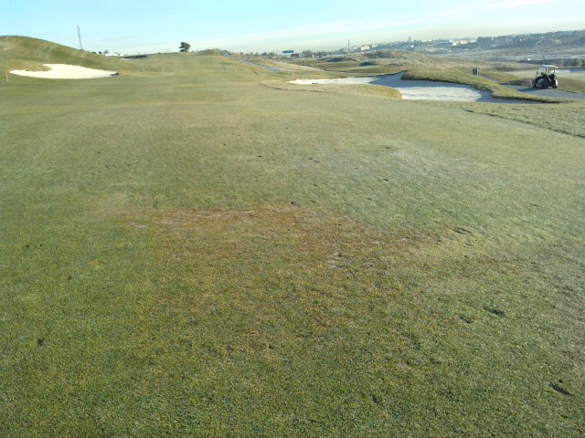
Serian necesarios 90 m2 de tepes para realizar este drenaje
Serian necesarios 84 m2 de tepes para realizar este drenaje
Serian necesarios 80 m2 de tepes para realizar este drenaje
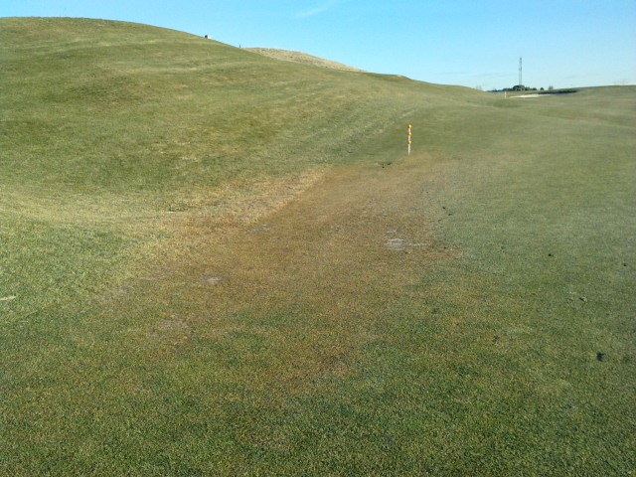
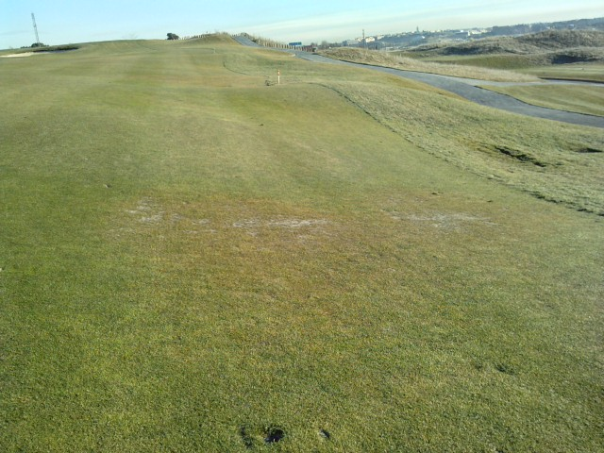
Hoyo 5
Drenajes pendientes

Serian necesarios 80 m2 de tepes para realizar este drenaje
Serian necesarios 64 m2 de tepes para realizar este drenaje

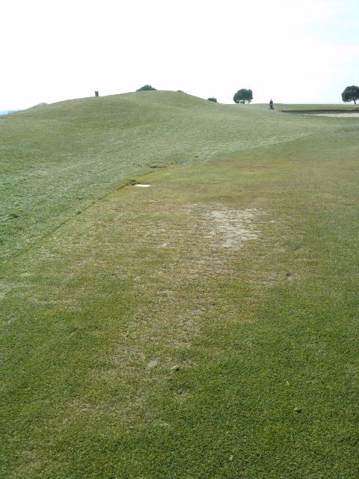
Hoyo 6
Drenajes pedientes

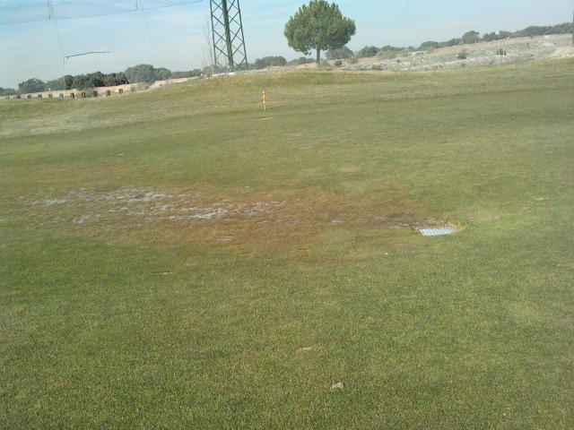
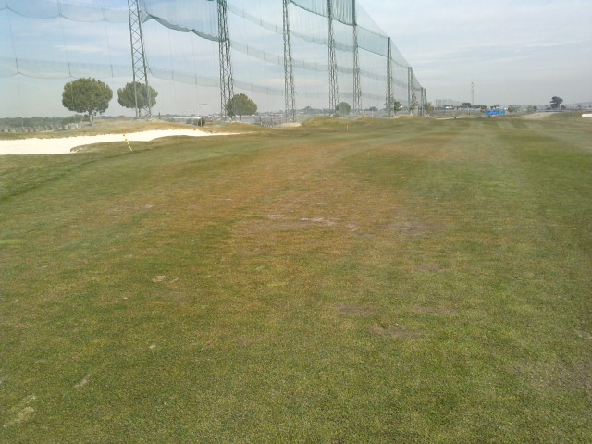
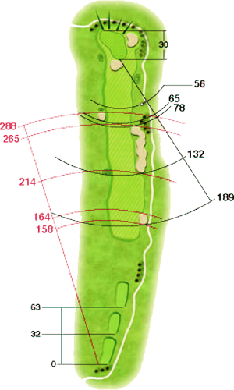
Serian necesarios 100 m2 de tepes para realizar este drenaje
Serian necesarios 200 m2 de tepes aproximadamente.
Serian necesarios 110 m2 de tepes para realizar este drenaje
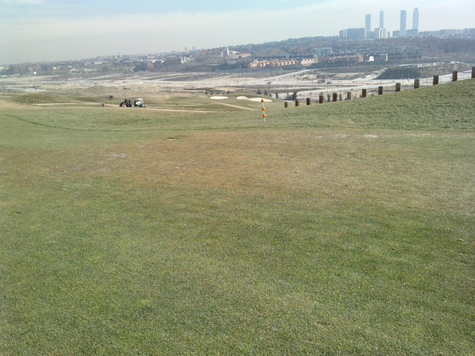
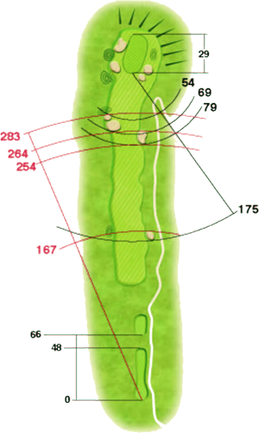
Hoyo 7
Drenajes pendientes

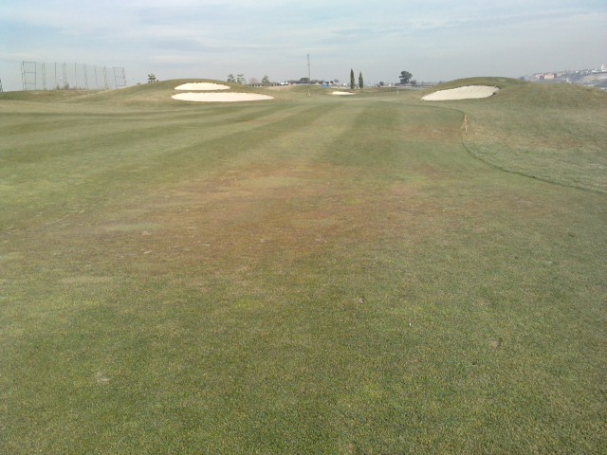
Serian necesarios 120 m2 de tepes para realizar este drenaje
Serian necesarios 150 m2 de tepes para realizar este drenaje
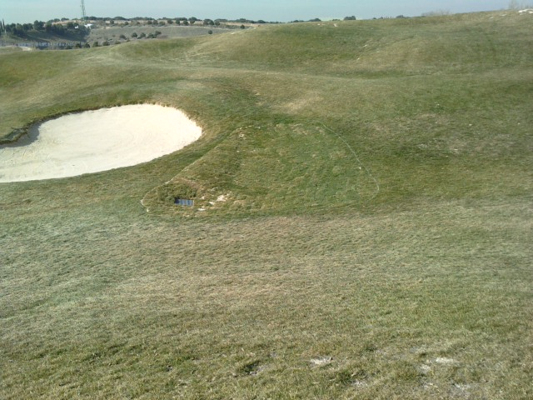
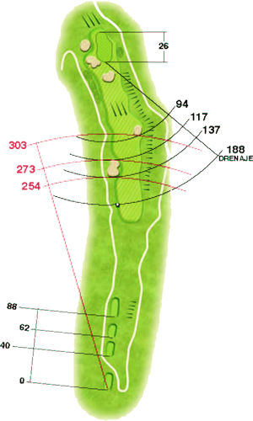
Hoyo 8
Drenajes realizados
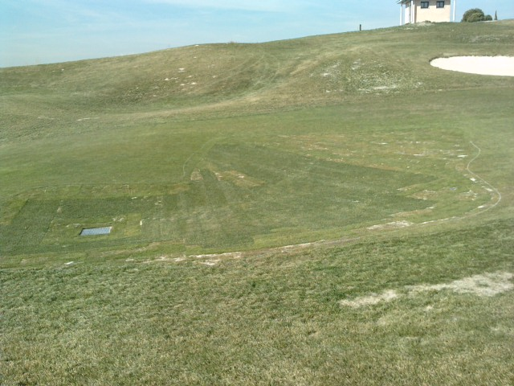
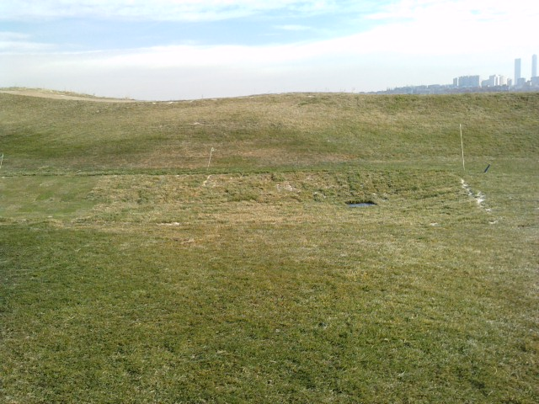
Drenaje ya realizado. 150 m2 de tepes utilizados
Drenaje realizado. 70 m2 de tepes utilizados
Drenaje realizado.90m2 e tepes utilizados
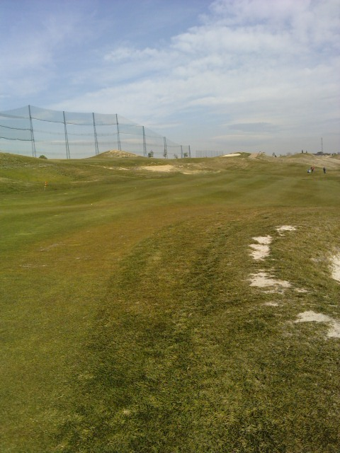
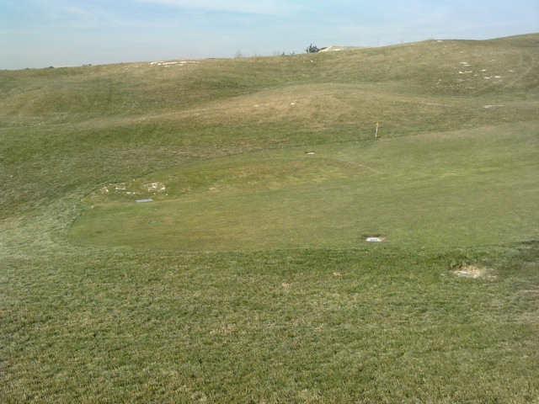
Hoyo 8
Drenajes pendientes
Serian necesarios 80 m2 de tepes para realizar este drenaje
Serian necesarios 100 m2 de tepes para realizar este drenaje
Hoyo 9
Drenajes pendientes

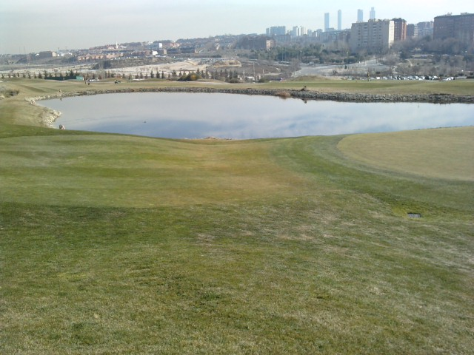
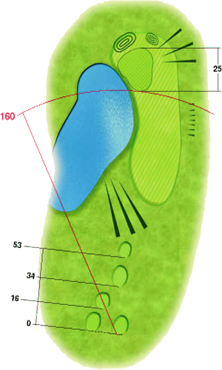
Serian necesarios 110 m2 de tepes aproximadamente
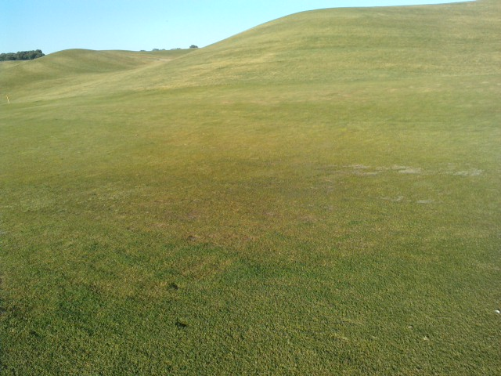
Hoyo 10
Drenajes pendientes
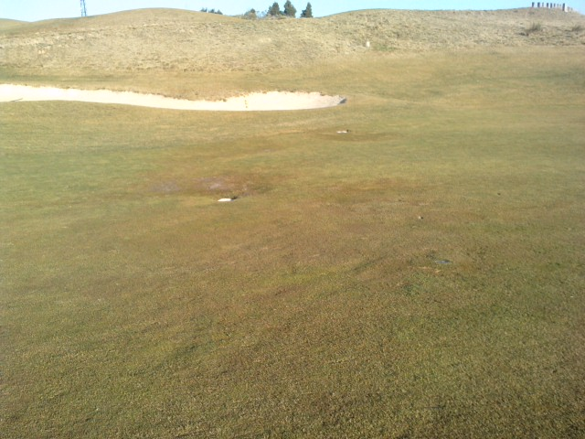
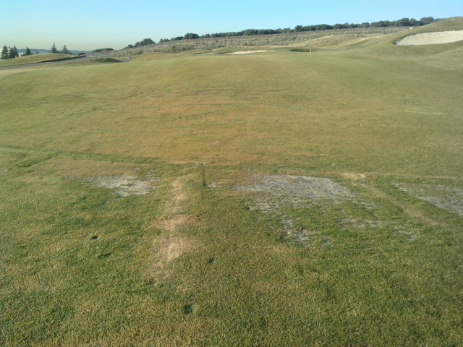
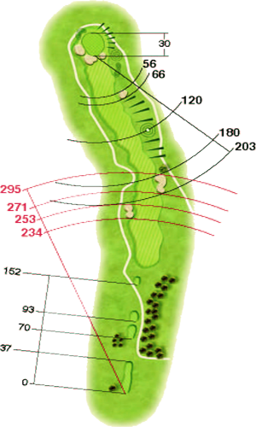
Serian necesario 100 m2 de tepes para realizar este drenaje
Serian necesarios 150 m2 de tepes para realizar este drenaje
Serian necesarios 120 m2 de tepes para realizar este drenaje
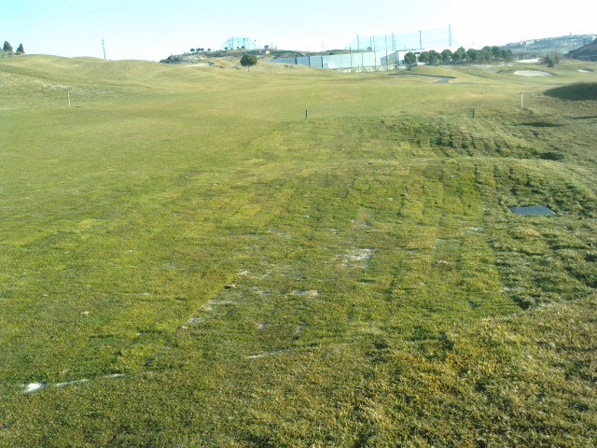
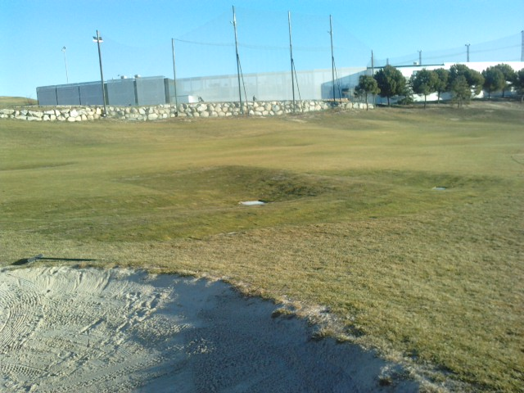
Drenaje realizado 170 m2 de tepes utilizados
Hoyo 10
Drenajes realizados
Drenaje realizado. 200 m2 de tepes utilizados
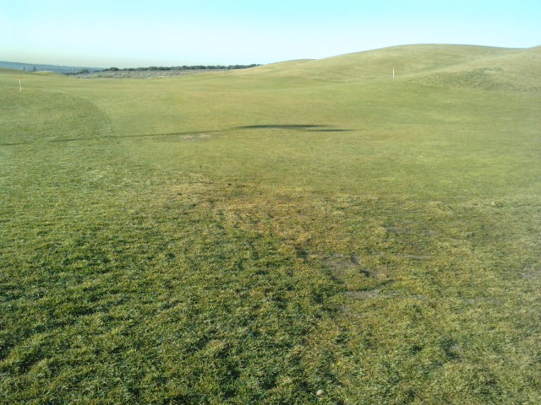
Hoyo 11
Drenajes pendientes

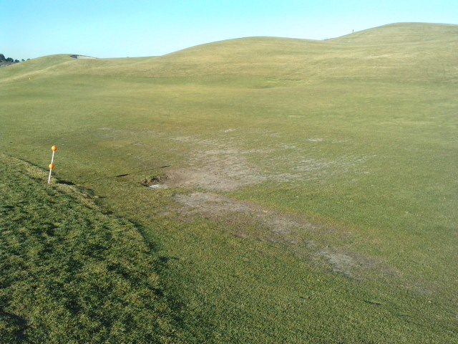
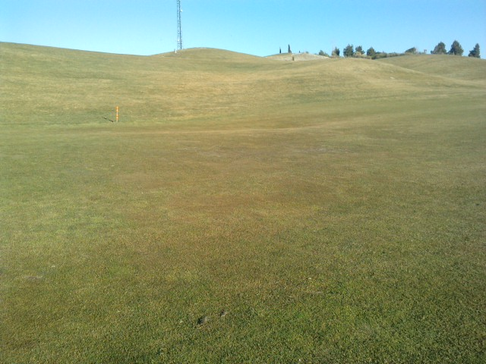
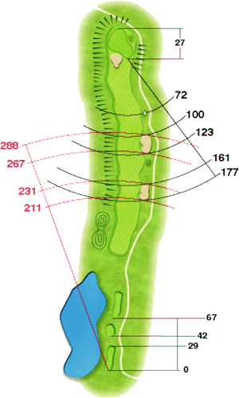
Serian necesarios 100m2 de tepes para realizar este drenaje
Serian necesarios 150 m2 de tepes para realizar este drenaje
Serian necesarios 120 m2 de tepes par realizar este drenaje
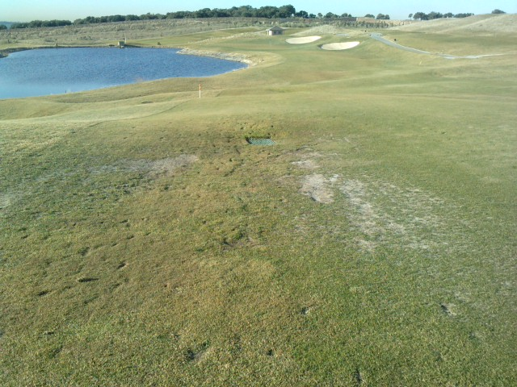
Hoyo 12
Drenajes pendientes
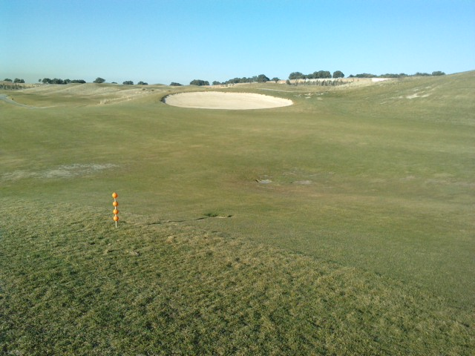
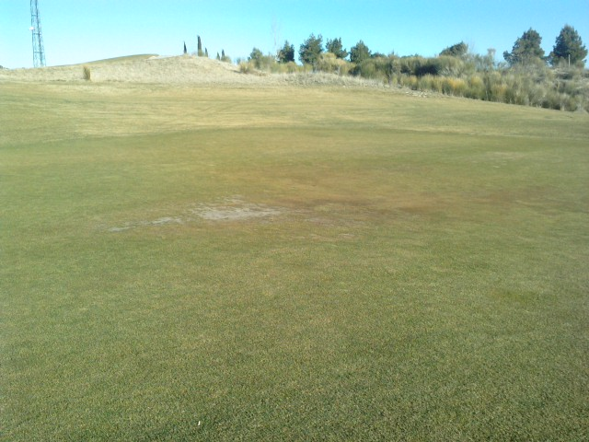
Serian necesarios 100m m3 de tepes para realizar este drenaje
Serian necesarios 150 m2 de tepes para realizar este drenaje
Serian necesarios 100 m2 de tepes para realizar este drenaje
Hoyo 13
Drenajes pendientes
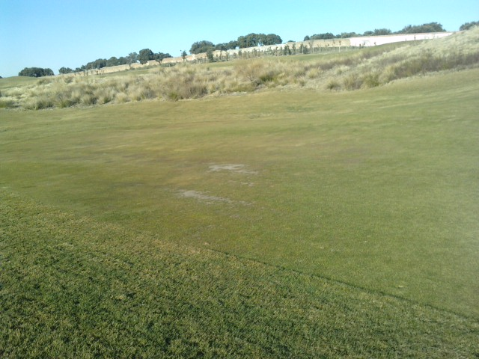
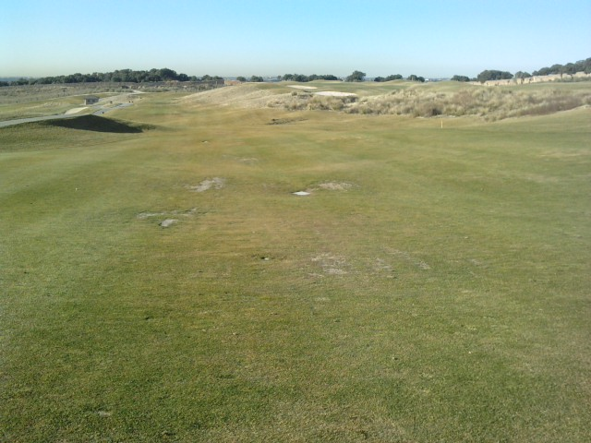
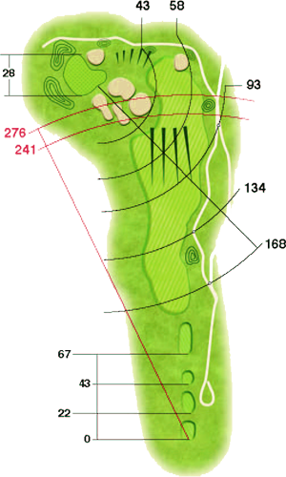
Serian necesarios 200 m2 de tepes para realizar este drenaje
Serian necesarios 100 m2 de tepes para realizar este drenaje
Hoyo 15
Drenajes realizados
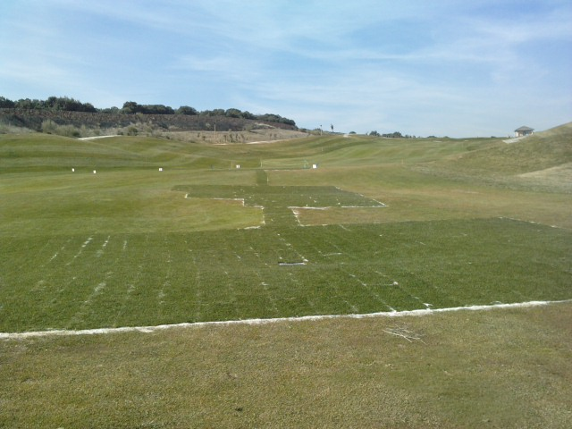
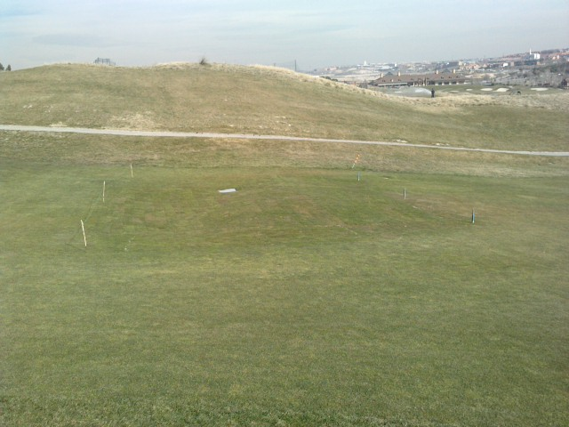
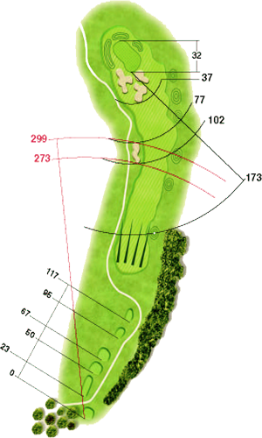
Drenaje ya realizado. 90 m2 de tepes utilizados
Drenaje ya realizado. 500 m2 de tepes utilizados
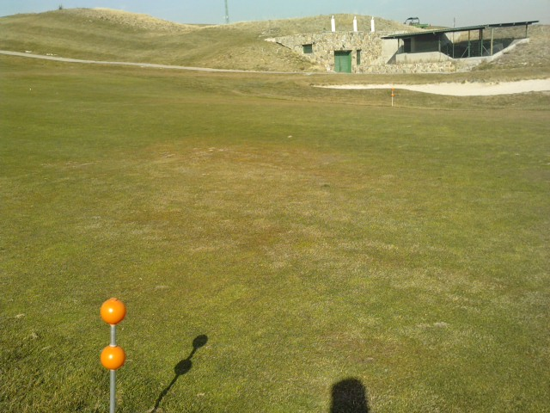
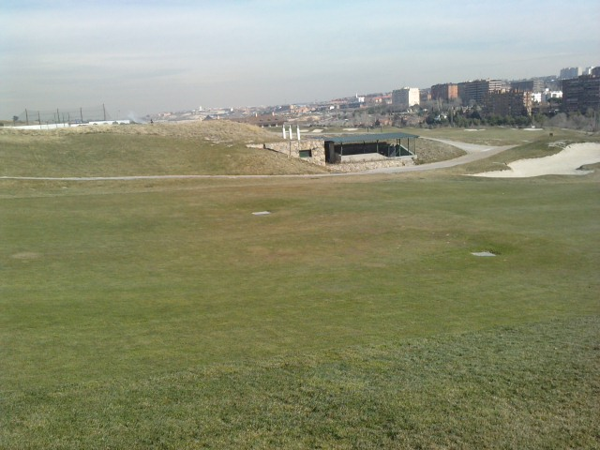
Hoyo 15
Drenajes pendientes
Serian necesarios 100 m2 de tepes para realizar este drenaje
Serian necesarios 80m2 de tepes para realizar este drenaje
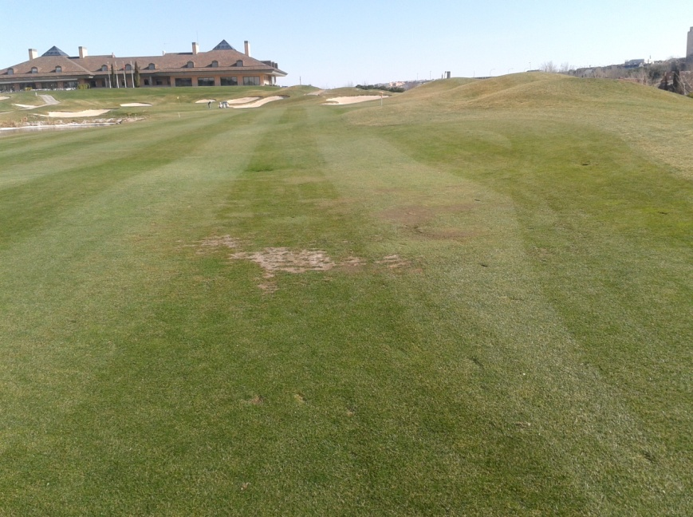
Hoyo 16
Drenajes pendientes

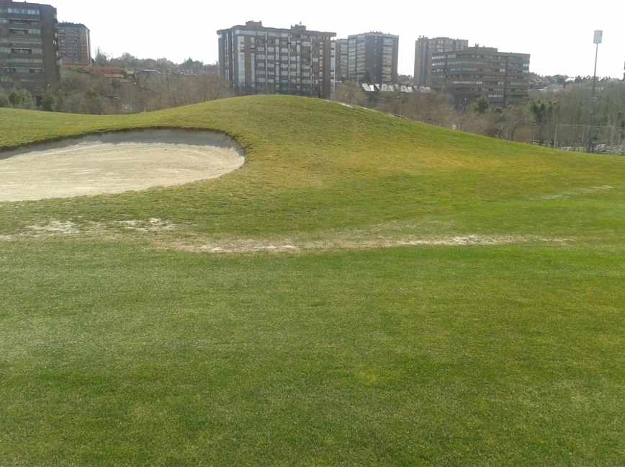
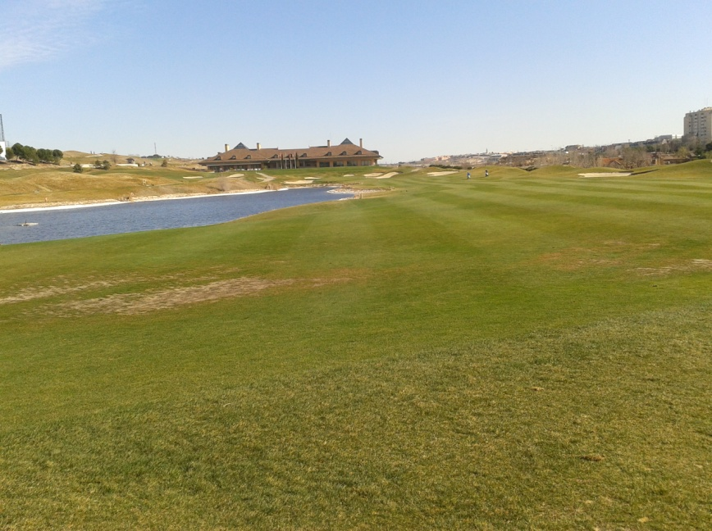
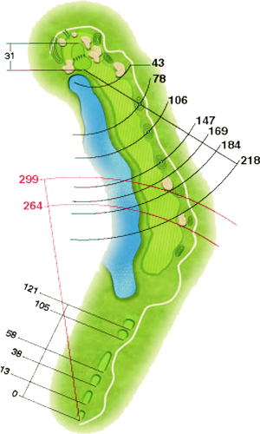
Serian necesarios 100 m2 de tepes para realizar este drenaje
Serian necesarios 90 m2 de tepes para realizar este drenaje
Serian necesarios 64 m2 de tepes para realizar este drenaje
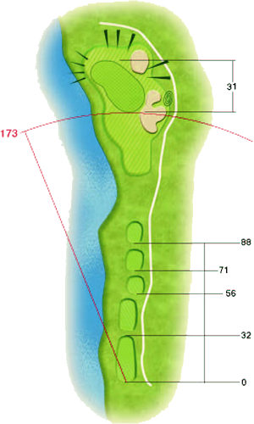
Hoyo 17
Drenajes pendientes
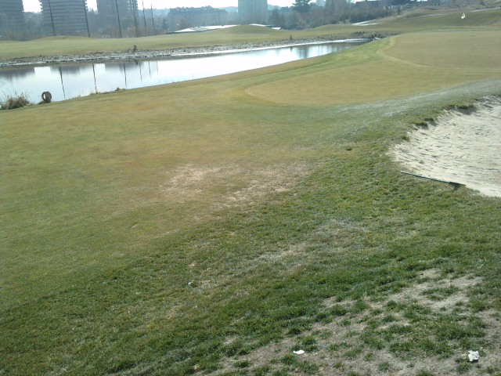
Serian necesarios 80 m2 para realizar este drenaje
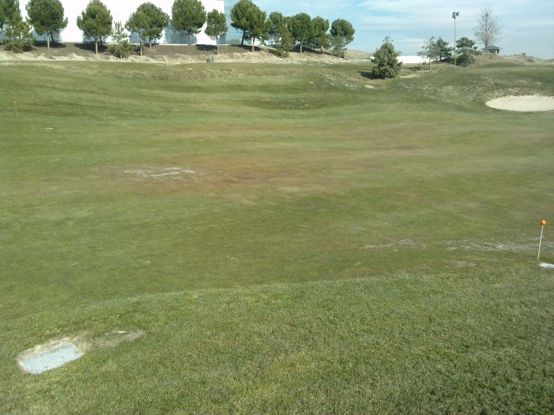
Hoyo 18
Drenajes pendientes
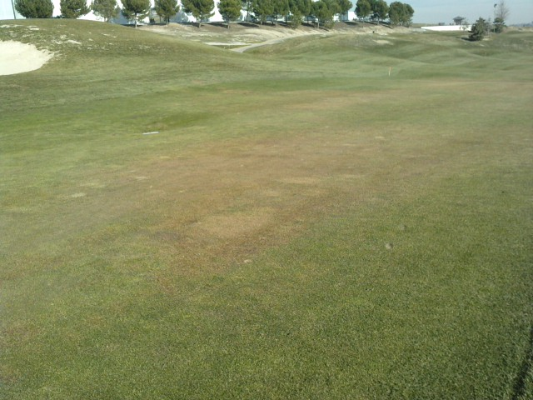
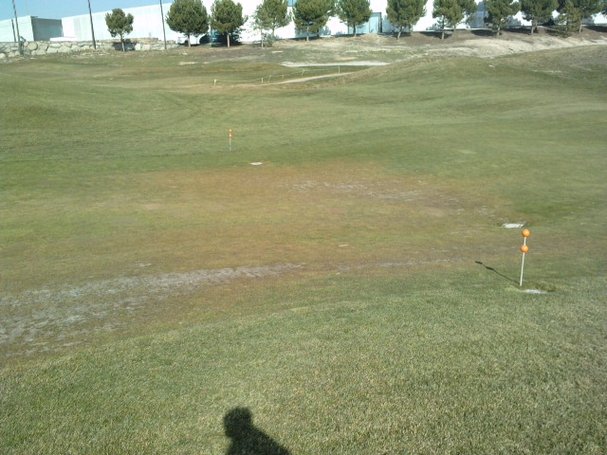
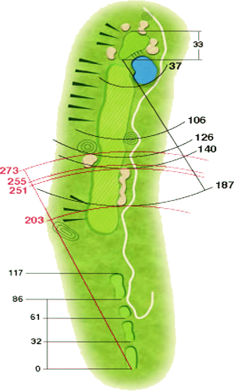
Serian necesarios 200 m2 te tepes para realizar este drenaje
Serian necesarios 90 m2 de tepes para realizar este drenaje
Serian necesarios 200 m2 de tepes para realizar este drenaje

